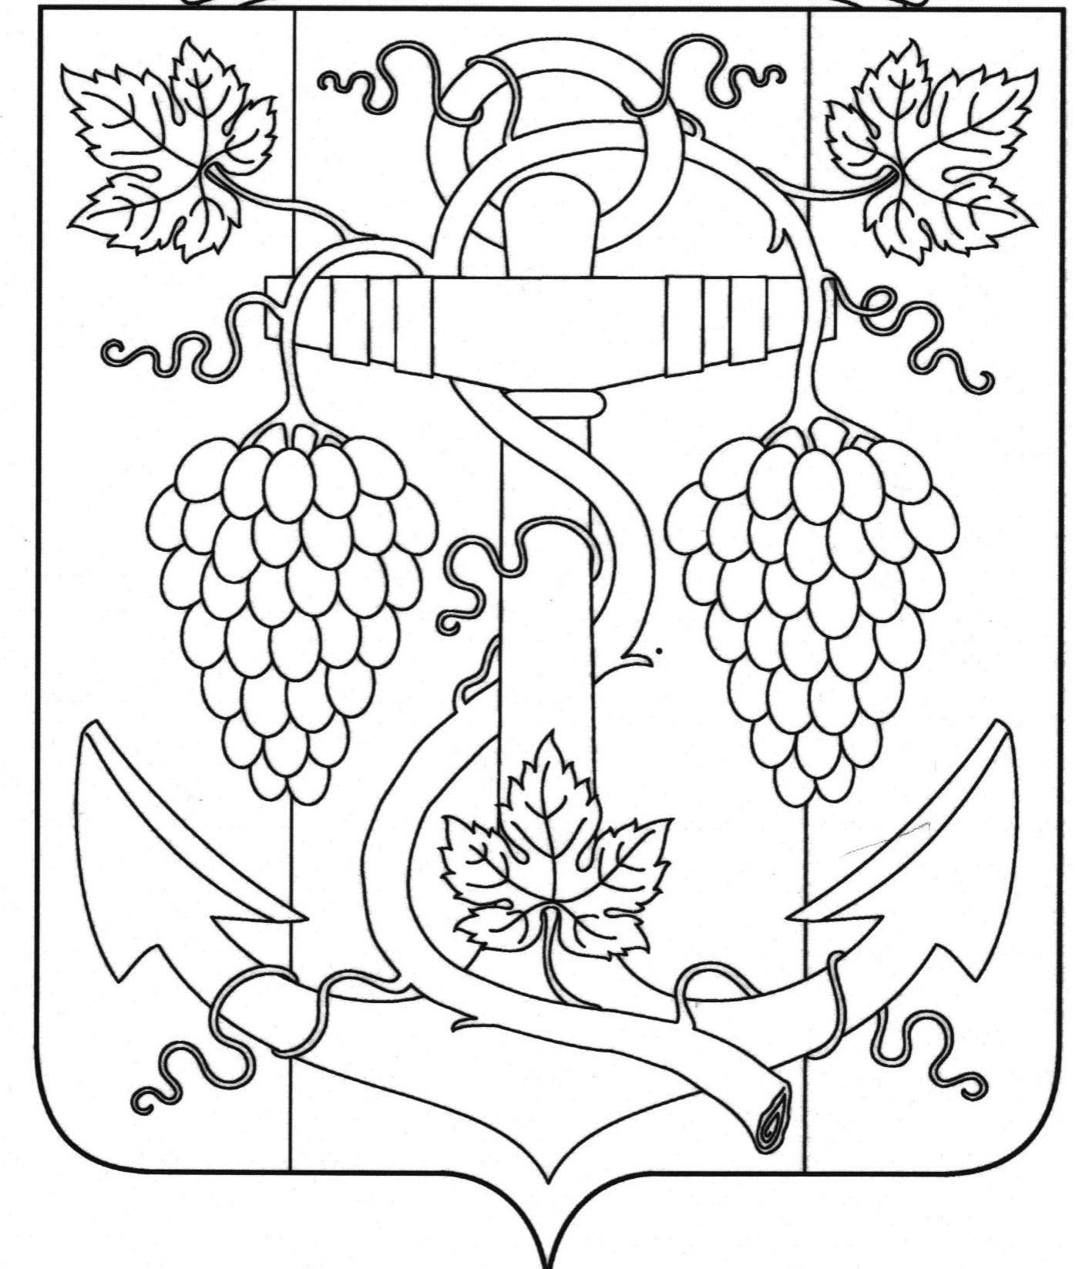

АДМИНИСТРАЦИЯ ЗАПОРОЖСКОГО СЕЛЬСКОГО ПОСЕЛЕНИЯ
ТЕМРЮКСКОГО РАЙОНА

ПОСТАНОВЛЕНИЕ

от 22.10.2018 № 210
ст-ца Запорожская

Об отмене постановления администрации Запорожского сельского поселения Темрюкского района от 3 октября 2018 года № 192
«Об изменении почтового адреса земельному участку
в поселке Ильич, улица Набережная, 46

В соответствии с пунктом 21 части 1 статьи 14 Федерального закона от 6 октября 2003 года № 131-ФЗ «Об общих принципах организации местного самоуправления в Российской Федерации», постановлением главы Запорожского сельского поселения Темрюкского района от 10 августа 2018 года № 151 «Об утверждении административного регламента о предоставлении муниципальной услуги (присвоения, изменения и аннулирования адресов)», рассмотрев заявление гражданина Пилипенко Алексея Петровича об отмене постановления администрации Запорожского сельского поселения Темрюкского района от 3 октября 2018 года № 192 «Об изменении почтового адреса земельному участку в поселке Ильич, улица Набережная, 46», в связи с переходом права собственности на земельный участок площадью 1133 кв. м с кадастровым номером 23:30:0102002:408 его сыну - Пилипенко Петру Алексеевичу на основании договора дарения земельного участка от 12 октября 2018 года п о с т а н о в л я ю:
1. Отменить постановление администрации Запорожского сельского поселения Темрюкского района от 3 октября 2018 года № 192 «Об изменении почтового адреса земельному участку в поселке Ильич, улица Набережная, 46», в связи с переходом права собственности на земельный участок площадью 1133 кв. м с кадастровым номером 23:30:0102002:408 его сыну- Пилипенко Петру Алексеевичу на основании договора дарения земельного участка от 12 октября 2018 года.
2. Контроль за выполнением настоящего постановления возложить на начальника отдела земельных и имущественных отношений администрации Запорожского сельского поселения Темрюкского района А.В.Вовк.

2

3. Постановление вступает в силу со дня его подписания.

Глава Запорожского сельского поселения
Темрюкского района Н.Г. Колодина

ЛИСТ СОГЛАСОВАНИЯ

проекта постановления администрации Запорожского сельского поселения
Темрюкского района
от 22.10.2018 № 210

«Об отмене постановления администрации Запорожского сельского поселения Темрюкского района от 03 октября 2018 года № 192
«Об изменении почтового адреса земельному участку в поселке Ильич,
улица Набережная, 46»

Проект внесен и составлен:
Начальником отдела земельных и
имущественных отношений А.В.Вовк

Проект согласован:
Заместитель главы
Запорожского сельского поселения
Темрюкского района Н.А.Семенов

Начальник общего отдела И.В.Рыбина

